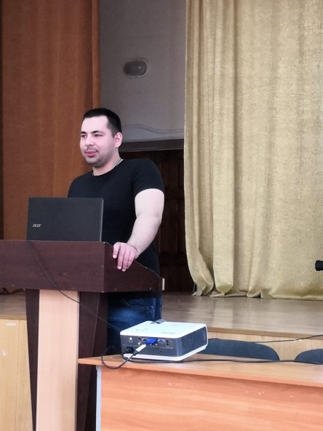
В рамках Всероссийской акции «Сообщи, где торгуют смертью»

22 марта 2019г. в актовом зале Армавирского медицинского колледжа был проведен круглый стол с целью активизации гражданской позиции по отношению к проблеме противодействия наркомании среди молодежи.
В мероприятии приняли участие лейтенант полиции Ломаков С.Б., заместитель директора по воспитательной работе Куриленко И.Н. и классные руководители Сердюк Т.Г. и Сердюк А.А.
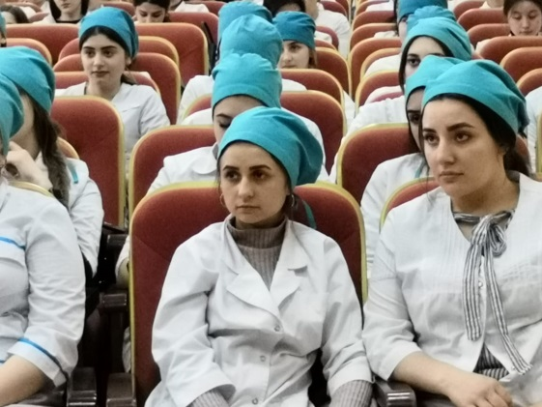
Мероприятие прошло на высоком организационном уровне, 163 студента специальности Фармация и Сестринское дело внимательно слушали выступающих, с интересом участвовали в обсуждении поднятой темы, активно предлагали альтернативы наркозависимости. После завершения мероприятия, многие в индивидуальном общении обращались с вопросами к лейтенанту полиции Ломакову С.Б.
